Консультация по теме:
«Бисер – детям?!»

Из бисера колье, сережки
Украсят женское лицо,
А вот – кольцо, браслеты, брошки,
Цветы, пасхальное яйцо…
Какие вещи – загляденье!
От них исходит чудо – свет,
Недаром бисероплетенье
Так популярно сотни лет.
Ценился бисер средь народа,
Он украшал народ и быт.
Менялись вкусы, стиль и мода,
Но бисер все же не забыт.
Он может вышивкой стать гладкой,
Цветком прекрасным и жгутом.
И остается он загадкой –
Волшебной, сказочной притом.

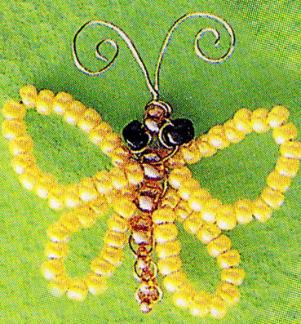

Есть волшебный секрет, позволяющий наполнить свое бытие до краев так, чтобы жалеть лишь об одном, что в сутках лишь двадцать четыре часа. Этот секрет – творчество.
Развитие творчества является важной социальной задачей современного общества. В педагогической практике есть множество ответов на вопрос, как развивать творчество: с помощью рисования, лепки, конструирования, игры и много другого. Одним из средств этого процесса может выступить и такой вид деятельности дошкольника, как бисероплетение. Это изготовление из бисера различных украшений (серьги, браслеты, бусы), украшение предметов обихода (кошельки, сумочки, подушечки).
Плетение бисером – древнее искусство. История бисероплетения начинается более пяти тысячелетий, однако техника плетения осталась той же, и даже дети способны создавать несложные поделки из бисера.
Работа ребенка с бисером, в процессе которой он создает полезные и эстетически значимые изделия для игры или украшения быта, заполняет его свободное время интересным и содержательным делом и формирует очень важное умение – занять самого себя полезной и интересной деятельностью. Велика роль бисероплетения и в речевом развитии, так как действия ребенка с мелкими предметами, стимулируя мелкую моторику рук, способствуют активизации речевых центров в коре головного мозга. Плетение из бисера, как и любое творческое занятие, способствует самовыражению и постоянному творческому росту ребенка. Дети больше узнают о сочетании цветов и узоров, у них развивается чувство вкуса и творческое мышление, а также ребята учатся делать по настоящему красивые вещи.
Коллективное выполнение работ по некоторым темам формирует у детей опыт доброжелательных взаимоотношений в условиях совместной деятельности, объединяя детей на основе общих интересов: проявлять активность, обосновывать свое мнение, прислушиваться к советам и замечаниям партнеров, выражать свое мнение в виде оценочных суждений. Техника бисероплетения требует тонкого понимания красоты, безукоризненного вкуса, художественного такта и фантазии и конечно, мастерства.
Данная творческая работа воспитывает усидчивость, аккуратность, самостоятельность, а также эстетический вкус, позволяет ребенку по своему усмотрению отражать окружающую его действительность и создавать те или иные образы, что положительно влияет на развитие воображения, образного мышления, творческой активности.
Таким образом, дети, занимаясь бисероплетением, учатся проявлять творчество, создавать выразительные художественные образы, выражать собственные замыслы.
Следует помнить, что бисероплетение – достаточно сложное и кропотливое занятие, оно требует от ребенка внимательности, умение работать сосредоточенно, не отвлекаясь, длительное время, повторяя бесконечный ряд одних и тех же движений и находя в этом своеобразную ритмику и красоту. Причем весь процесс изначально должен протекать без ущерба здоровью. Плести необходимо днем при естественном освещении. Свет должен падать таким образом, чтобы тень от рук и головы не ложилась на рабочую поверхность стола. Время занятий бисером следует ограничить до 20-25 минут. Кроме того, необходимо постоянно следить за осанкой детей во время плетения.

